1.- ¿Cuáles consideras que son los mayores desafíos actuales en el sistema X.com?

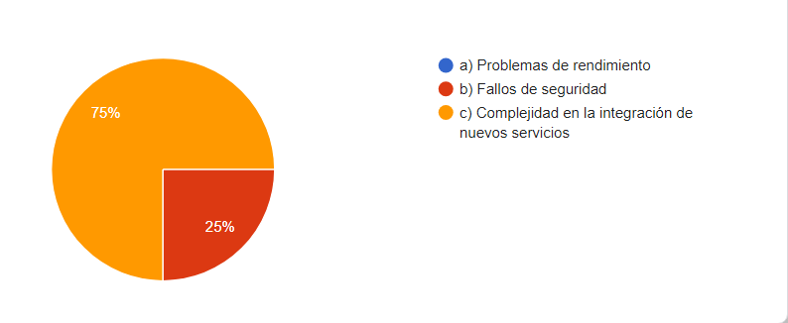

Análisis 01: Las respuestas de los encuestados destacan dos problemas principales: la escalabilidad del sistema y los problemas de seguridad. Estos problemas indican que, a medida que aumenta el número de funciones, el sistema actual tiene dificultades para mantener un rendimiento óptimo. Esto puede deberse a una infraestructura inadecuada, código ineficiente, o falta de recursos técnicos.

2.- ¿Qué características o funcionalidades nuevas crees que deberíamos considerar para mejorar la experiencia del usuario en X.com?

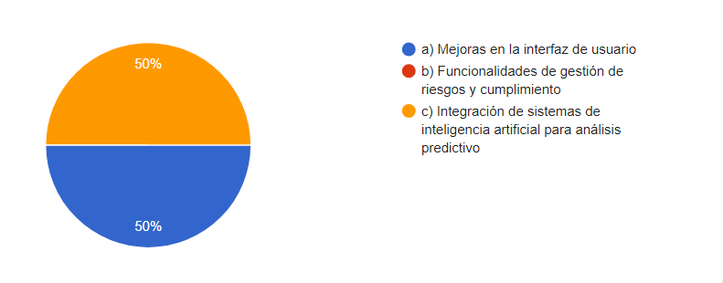

Análisis 02: Los encuestados sugieren principalmente la integración de un sistema de análisis predictivo y mejoras en la interfaz de usuario. Un sistema de recomendaciones basado en el comportamiento del usuario puede aumentar la relevancia de los contenidos y productos presentados, mejorando la satisfacción del usuario y potenciando la retención. Por otro lado, una interfaz de usuario más intuitiva y atractiva puede hacer que la plataforma sea más accesible y fácil de navegar, reduciendo la fricción y mejorando la experiencia general del usuario.

3.-  ¿Qué medidas adicionales crees que deberíamos implementar para garantizar la seguridad de X.com? 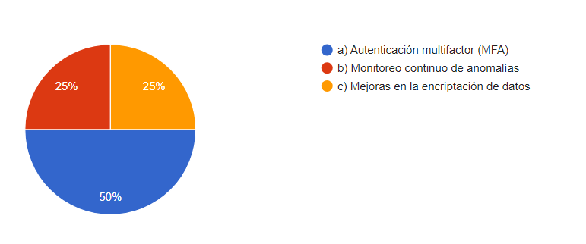

Análisis 03: Las respuestas más destacadas sugieren la autenticación de dos factores y la realización de auditorías de seguridad regulares. La autenticación de dos factores añade una capa adicional de seguridad al requerir que los usuarios proporcionen dos formas de verificación antes de acceder a sus cuentas, lo que reduce el riesgo de accesos no autorizados. Las auditorías de seguridad periódicas permiten identificar y corregir vulnerabilidades antes de que puedan ser explotadas, asegurando que la plataforma se mantenga segura frente a amenazas emergentes.

4.-  ¿Qué tecnologías emergentes o tendencias del sector crees que deberíamos explorar para el futuro de X.com?

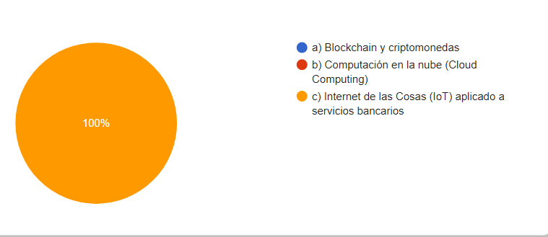

Análisis 04: Los encuestados mencionan la IoT como sector explotable, la IoT implica la interconexión de dispositivos físicos a través de internet, permitiéndoles comunicarse entre sí, recopilar y compartir datos.

Podría deberse las respuestas al crecimiento del mercado, innovación tecnológica, y experiencia del cliente.

5.-  ¿Cómo crees que podríamos mejorar la colaboración entre el equipo de desarrollo y el equipo de análisis en X.com?

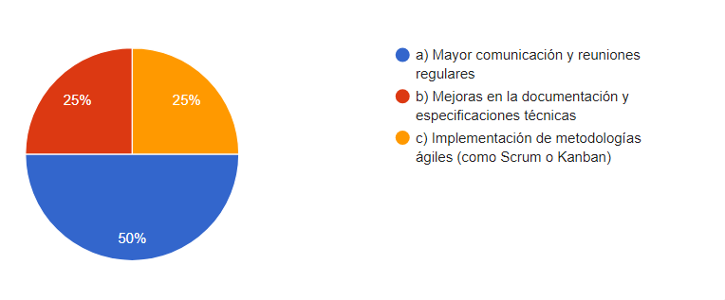

Análisis 05: Las sugerencias más comunes incluyen el uso de herramientas colaborativas y la realización de reuniones regulares de sincronización. Las herramientas colaborativas, como plataformas de gestión de proyectos y comunicación interna, pueden facilitar la coordinación y el intercambio de información entre los equipos, mejorando la eficiencia y reduciendo malentendidos. Las reuniones regulares permiten a los equipos alinearse en objetivos comunes, discutir progresos y resolver problemas de manera conjunta, fomentando una cultura de colaboración y trabajo en equipo.

6.-  ¿Qué aspectos estratégicos deberíamos considerar para el futuro de X.com?

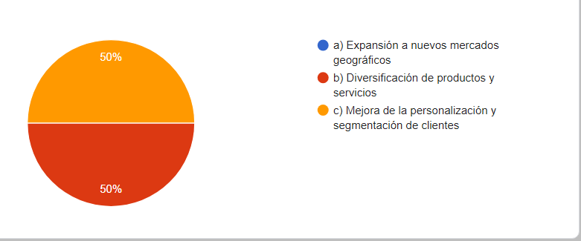

Análisis 06: Los encuestados destacan la diversificación de servicios como aspectos estratégicos clave y la mejora en la personalización, esta ultima puede aumentar significativamente la base de usuarios y las oportunidades de ingresos, mientras que la diversificación de servicios permite a la plataforma ofrecer una gama más amplia de soluciones, aumentando su atractivo y competitividad.

7.- ¿Qué criterios deberíamos considerar al evaluar la integración de nuevos servicios en X.com?

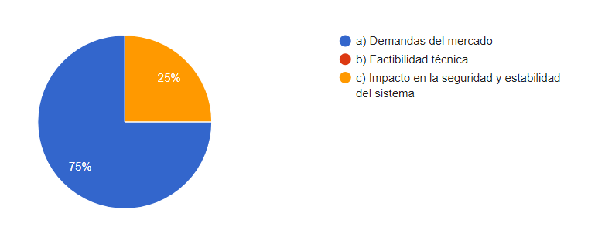

Análisis 07: Se sugiere evaluar los impactos en la seguridad, la estabilidad del sistema y principalmente las demandas del mercado. La estabilidad del sistema asegura que los nuevos servicios se integren sin problemas con la infraestructura existente, minimizando interrupciones y costos de implementación. El valor añadido para los usuarios garantiza que las nuevas integraciones mejoren la experiencia del usuario y ofrezcan beneficios tangibles, lo que puede aumentar la satisfacción y la lealtad del cliente.

8.-  ¿Qué mejoras sugieres para la gestión y análisis de datos en X.com?

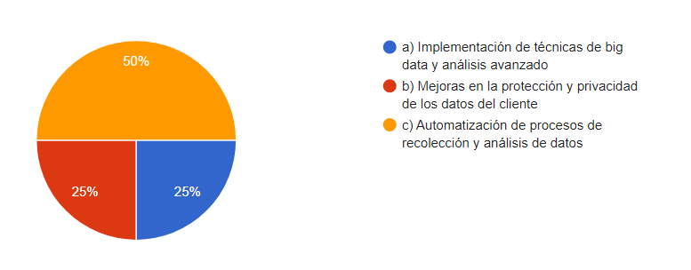

Análisis: Las mejoras propuestas incluyen la implementación de herramientas avanzadas de análisis de datos y mejores prácticas de gestión de datos. Las herramientas avanzadas, como plataformas de análisis predictivo y big data, pueden proporcionar insights más profundos y precisos, mejorando la toma de decisiones basada en datos. Las mejores prácticas de gestión de datos, como la limpieza y organización de datos, aseguran que la información sea precisa, accesible y utilizable, aumentando la eficiencia operativa.

9.-  ¿Qué medidas propondrías para asegurar la escalabilidad de X.com a medida que crece el número de usuarios y transacciones?

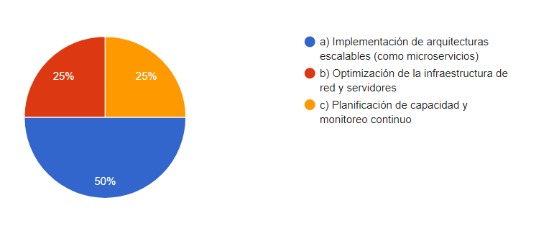

Análisis: Las medidas incluyen la optimización de la infraestructura y el uso de soluciones en la nube. Optimizar la infraestructura, mediante mejoras en el hardware y software, puede aumentar la capacidad del sistema para manejar mayores volúmenes de tráfico y transacciones. Las soluciones en la nube ofrecen escalabilidad flexible y pueden adaptarse rápidamente a las necesidades cambiantes, proporcionando recursos adicionales cuando sea necesario sin requerir inversiones significativas en infraestructura física.

10.-  ¿Qué acciones consideras que podríamos tomar para mejorar la experiencia general del cliente en X.com?

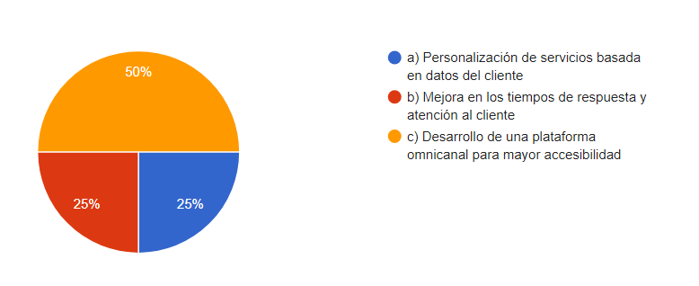

Análisis: Las acciones sugeridas son el desarrollo de la plataforma como omnicanal para mejorar la accesibilidad. Mejorar el soporte al cliente, con tiempos de respuesta más rápidos y soluciones más efectivas, puede aumentar la satisfacción del cliente y resolver problemas de manera eficiente. Una forma de personalización de servicios basada en datos del cliente es recompensar a los usuarios por sus objetivos financieros.

# Conclusión:

Las respuestas proporcionan una visión clara de las áreas clave que X.com necesita abordar para mejorar su plataforma y asegurar su crecimiento futuro. Los desafíos actuales de escalabilidad y rendimiento son críticos y requieren mejoras en la infraestructura y optimización del sistema. Implementar un sistema de recomendaciones personalizadas y mejorar la interfaz de usuario pueden hacer que la plataforma sea más atractiva y fácil de usar, mejorando la satisfacción del usuario.

Reforzar la seguridad con autenticación de dos factores y auditorías regulares es esencial para proteger los datos y mantener la comunicación entre el equipo. La adopción de tecnologías emergentes puede proporcionar una ventaja competitiva significativa, mejorando la personalización y la seguridad.

Para mejorar la colaboración entre los equipos de desarrollo y análisis, es fundamental usar herramientas colaborativas y realizar reuniones regulares, lo que optimizará la eficiencia y la comunicación. Considerar estrategias como la expansión a nuevos mercados y la diversificación de servicios ayudará a X.com a crecer y adaptarse a las cambiantes demandas del mercado.

Evaluar nuevas integraciones basándose en la compatibilidad técnica y el valor añadido asegurará que las mejoras sean beneficiosas y sostenibles. Implementar herramientas avanzadas de análisis de datos y mejores prácticas de gestión de datos optimizará la toma de decisiones basada en datos.

Para asegurar la escalabilidad, optimizar la infraestructura permitirá manejar el crecimiento de usuarios y transacciones sin comprometer el rendimiento. Mejorar el soporte al cliente y ofrecer programas de fidelización aumentará la satisfacción y lealtad del usuario, fortaleciendo la posición de X.com en el mercado.

En resumen, las recomendaciones basadas en las respuestas de los encuestados proporcionan una hoja de ruta clara para abordar los desafíos actuales, mejorar la experiencia del usuario y asegurar un crecimiento sostenible y robusto para X.com.

Implementar estas acciones fortalecerá la posición de X.com en el mercado, mejorará la satisfacción del usuario y garantizará la eficiencia operativa de la aplicación.